**新 书 推 荐**

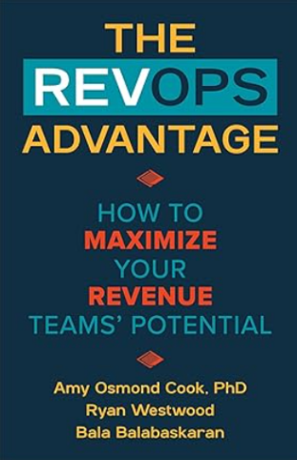**中文书名：****《营收运营优势：最大化营收团队潜能》**

**英文书名：*The RevOps Advantage: How to Maximize Your Revenue Teams' Potential***

**作 者：Amy Osmond Cook, Ryan Westwood, Bala Balabaskaran**

**出 版 社：Skyhorse/Peakpoint Press**

**代理公司：ANA/Jessica**

**页 数：408页**

**出版时间：2025年9月**

**代理地区：中国大陆、台湾**

**审读资料：电子稿**

**类 型：经管**

**内容简介：**

**那些自称营收运营权威指南的书籍都忽略了一个关键问题：企业并未真正围绕营收增长构建组织体系。**

在《营收运营优势：最大化营收团队潜能》中，科技界三位顶尖市场拓展专家——艾米·奥斯蒙·库克博士、瑞安·韦斯特伍德与巴拉·巴拉巴斯卡兰——分享了以营收增长为核心构建团队的革命性方法。凭借在Salesforce、微软等顶级企业数十年的领导经验及自身创业成功实践，作者阐释了如何从组织层面将营收设为优先项，使其成为企业卓越中心，并实现指数级增长执行策略。

基于大量一手研究、对Atlassian（澳大利亚软件公司）、领英和Sprout Social（社媒管理软件）等世界级企业收入运营领导者的访谈，以及经实践验证的成功框架，本书提供：

* 收入运营成功清晰蓝图：打破部门壁垒，构建实现可持续增长的统一营收引擎
* 可操作的洞察与策略：掌握人员、流程与技术协同的艺术，实现最大效率与影响力
* 战略优势：理解精心设计的收入运营功能如何将组织转变为超增长动力源——即使在不确定的经济环境中

从宏观营收规划到数据维护与创建持续改进的反馈循环，本书为高管、创始人及收入运营专业人士提供引领团队走向空前成功的全套工具。

对营收领导者与高管层读者而言，本书是通过优化战略、组织设计、人才策略和技术应用实现规模增长的地图；对市场拓展专业人士，这是实现更好成果与抱负的数据驱动实战手册。对于任何希望构建可扩展营收引擎、实现超增长的人士，这都是必读指南。

**作者简介：**

**艾米·奥斯蒙·库克（Amy Osmond Cook）**，Fullcast首席营销官，曾带领三家企业从A轮融资直至被收购，担任大型企业营销负责人数十年。

**瑞安·韦斯特伍德（Ryan Westwood）**，Fullcast首席执行官，杰出企业家、教育家、导师、社区领袖与慈善家。作为Inc.500强企业CEO，30岁前成功退出两家初创公司，通过JW资本从事天使投资。其著作被《福布斯》《华尔街日报》等国家级商业媒体专题报道。

**巴拉·巴拉巴斯卡兰（Bala Balabaskaran）**，Fullcast首席技术官，在创立自家RevOps技术平台前曾任Salesforce营收运营负责人。

**媒体评价：**

“终于有一本真正懂收入运营实战的著作！充满实用战术、来之不易的经验教训，以及初入行时最渴望的清晰指引。无论从零构建还是优化现有体系，都应从此书开始——它能节省数月试错成本，助你更快做出明智决策。”

——贾里德·巴罗尔，市场拓展领袖兼收入运营顾问

“AI正改变工作方式，但组织结构仍决定缩小或停滞。《营收运营优势》展示了如何构建适应未来、依托敏捷性、自动化与战略洞察的收入运营体系，是现代市场拓展领导者的必读之作。”

——路易斯·普林，前亚马逊、谷歌、PayPal及思科营收运营副总裁

“在AI技术驱动快节奏竞争的当下，让收入运营进入领导层决策席正是现代企业的秘密武器——任何渴望竞争力的CEO都应研读这本必读之作。”

——惠特尼·梅里尔，销售与营收运营副总裁

**感谢您的阅读！**

**请将反馈信息发至：版权负责人**

**Email**：[**Rights@nurnberg.com.cn**](mailto:Rights@nurnberg.com.cn)

安德鲁·纳伯格联合国际有限公司北京代表处

北京市海淀区中关村大街甲59号中国人民大学文化大厦1705室, 邮编：100872

电话：010-82504106, 传真：010-82504200

公司网址：[http://www.nurnberg.com.cn](http://www.nurnberg.com.cn/)

书目下载：<http://www.nurnberg.com.cn/booklist_zh/list.aspx>

书讯浏览：<http://www.nurnberg.com.cn/book/book.aspx>

视频推荐：<http://www.nurnberg.com.cn/video/video.aspx>

豆瓣小站：<http://site.douban.com/110577/>

新浪微博：[安德鲁纳伯格公司的微博_微博 (weibo.com)](https://weibo.com/1877653117/profile?topnav=1&wvr=6)

微信订阅号：ANABJ2002

